**附件2**

湖南省2019年公立医疗机构

抗菌药物专项集中采购文件

采购文件编号：HNYPCG2019-1

湖南省公共资源交易中心

2019年11月

目 录

1. 湖南省2019年抗菌药物专项集中采购工作流程简图 3

2. 湖南省2019年抗菌药物专项集中采购日程安排 4

3. 湖南省2019年抗菌药物专项集中采购工作流程 12

附件1：投标人注意事项17

附件2：药品投标报价及服务承诺书（格式）17

附件3：投标资料申报操作手册17

湖南省2019年抗菌药物专项  
集中采购工作流程简图

发布采购公告

政策解读与操作培训

投标人办理CA证书，网上提交投标资料

（已有CA证书的企业无需重复办理）

投标资料审核

公示投标资料审核结果、报价限价及评审分组情况，接受企业申投诉

投标人投标信息确认

报价与解密

评审B组（同评审组企业数≤2家）

评审A组（同评审组企业数≥3家）

湖南省2019年抗菌药物专项

确定拟中标结果

确定入围资格

确定拟中标结果

部分企业第二轮报价

第一轮报价

公示拟中标结果

公布中标结果

集中采购日程安排

|  |  |  |
| --- | --- | --- |
| **工作环节** | **主要事项** | **时 间** |
| 政策解读与操作培训 | 召开企业政策解读与操作培训会 | 2019年11月15日、18日 |
| 提交投标资料 | 投标人办理CA，登陆采购平台填报企业及产品信息，提交投标资料 | 2019年11月12日-11月30日 |
| 资料审核 | 投标资料的审核 | 2019年12月2日-12月12日 |
| 核验结果、报价限价及评审组分组公示 | 公示资料核验结果、报价限价及评审组分组结果，公示期间投标人进行申（投）诉。 | 另行通知 |
| 投标信息确认 | 企业对公示无异议的投标信息网上确认 | 另行通知 |
| 报价与解密 | 企业进行网上报价与解密 | 另行通知 |
| 开标 | 根据评审规则，公示拟中选结果 | 另行通知 |
| 其余事项 |  | 另行通知 |

湖南省2019年抗菌药物专项

集中采购工作流程

（编号：HNYPCG2019-1）

投标人在参加湖南省2019年公立医疗机构抗菌药物专项集中采购活动时，须认真阅读《湖南省2019年公立医疗机构抗菌药物专项集中采购实施方案》（以下简称《实施方案》）及本采购文件并遵照执行，现就有关事项通知如下：

一、信息发布平台

本次抗菌药物专项集中采购所有相关公告信息将通过湖南省公共资源交易中心医药集中采购平台（以下简称“省采购平台”，网址：yycg.hnsggzy.com）发布。

二、投标人资料申报

（一）投标人报名。投标人未在省采购平台注册报名的，即日起可网上注册、现场办理CA证书。已在省采购平台办理了CA证书的企业，直接使用CA证书登录省采购平台，依据实施方案所要求的报名条件，通过网上递交以下资料：

**1. 企业资料：**国内药品生产企业需提供：《药品生产许可证》、《GMP认证证书》及《企业法人营业执照》；进口药品国内总代理需提供：《药品经营许可证》、《GSP认证证书》及《企业法人营业执照》；药品报价及服务承诺书；法律、法规规定的其他资料。

**2. 产品资料：**《药品注册批件》，进口药品提供《进口药品注册证》或《医药产品注册证》；质量标准等用于药品质量评价的资质资料；产品说明书；价格信息；其他必要的相关证明资料。

（二）投标产品申报或维护。投标人登陆省采购平台，点击“药品分类采购系统”栏进入“药品基础数据库”。基础数据库中已有相关信息的药品，企业须认真核对并更新完善，按照“缺什么，补什么”的原则，将缺少的投标产品信息及相关证明材料及时上传提交。原基础数据库中无相关信息的投标药品，企业须按要求新增填报投标产品信息。

（三）申报资料补充、修改或撤回。申报企业在申报截止时间前可以补充、修改或撤回申报材料，补充修改内容为申报文件的组成部分。

三、报价限价填报

企业投标药品的报价限价为2019年8月31日全国最低省级有效中标（挂网）价格，企业投标报价限价按最小制剂单位填报，即口服制剂按最小单位片、粒、支等，注射剂按支、瓶、袋等。参与了2019年湖南省价格联动的产品，将已经填报联动价格换算为最小制剂单位价格。未参与本年度价格联动的产品直接填报2019年8月31日最小制剂单位的全国最低省级有效中标（挂网）价格。存在多个包装的产品，按“包装价格除以对应包装数”换算成最小制剂单位价格（四舍五入保留到小数点后4位），并取最低价作为报价限价。投标企业产品无省级中标（挂网）价的，按系统提示在“是否有省级中标（挂网）价格”栏选择“否”。

四、评审分组

根据《实施方案》评审分组规则，按规定组织专家对投标药品按照通用名、分组剂型、规格等药品属性及质量层次进行审核，确定评审分组。

五、公示审核结果

投标产品审核结果、报价限价及分组情况通过省采购平台向社会公示，公示期不少于3个工作日。公示期间接受社会监督和企业申投诉。所有申诉、投诉通过省采购平台网上提交，逾期不予受理，不接受纸质投诉资料。申投诉期结束后，省医药集中采购联席会议办公室将按程序组织专家对企业递交的申投诉进行处理，并将处理结果在省采购平台公示回复。

六、信息确认

申报材料审核结果经公示后，投标企业需进行网上信息确认。企业确认后，在中标结果执行前不能再进行任何信息修改。未能按要求在规定时间内进行信息确认的，按自动放弃处理。

七、报价与解密

投标人在规定时间内通过省采购平台登录药品招标系统，根据系统提示进入“报价”功能模块，按不高于本企业产品报价限价进行投标报价，然后输入报价密码进行远程加密。报价时间截止后，在规定时间内投标人登陆省采购平台招标系统中的“报价”菜单，输入报价密码进行解密（开标），未及时解密或解密不成功的按弃标处理。

八、确定拟中标产品

按照《实施方案》评审规则，确定A类评审组和B类评审组拟中标药品及价格。

九、公示拟中标产品

通过省采购平台公示拟中标产品及拟中标价格，公示期不少于7个工作日，公示期内接受企业的申诉质疑，逾期不予受理。

十、公布中标结果

拟中标结果公示无异议后，省医保局委托省公共资源交易中心通过省采购平台与拟中标企业签订采购中标意向书，并报请省医药集中采购联席会议办公室审定后，公布中标结果。

附件1

投标人注意事项

投标人网上填报投标产品相关信息时，务必确保真实准确。如漏填或填报错误的，所有后果将由投标人自行承担。

一、正确选择投标目录：投标人选择投标药品目录时，务必仔细核对本次专项集中采购目录的通用名、剂型、规格。

二、投标药品的实际通用名、剂型、规格严格按药品说明书或药品注册批件填写。注射液根据包装材质分别选择玻瓶、塑瓶、软袋填报，颗粒剂分别选择有糖型、无糖型填报。

三、基本药物编号：按照《国家基本药物目录（2018版）》编号进行填写。

四、一个药品只允许填报一次。同通用名、剂型、规格、包装材质，不同包装数量的药品，按同一药品申报。同一药品如有多个包装，须在该药品“投标包装数”进行完整填报。

五、投标报价单位及包装单位：药品单位分为投标报价单位和包装单位。中标药品交易的包装价格由中标价（最小制剂单位价格）乘以实际包装数量（四舍五入保留到小数点后1位）确定。

六、专利药品：如投标药品为专利药品,投标人可根据产品专利保护期限选择“保护期内专利药品”或“过保护期专利药品”，分别填写专利保护期限、专利申请日，并上传专利证书等相关证明材料。

七、新药：企业按系统提示选择相应的新药类型，并提交国家药品监督管理部门颁发的《药品新药证书》《药品注册批件》等证明文件。

八、通过质量一致性评价药品：需提交国家食品药品监管部门相关通告、载明通过一致性评价的药品注册批件或中国药品上市目录集中收录类别为“通过质量和疗效一致性评价药品”等证明资料。

九、出口药：须按照《实施方案》规定要求，提交相关证明材料，英文材料须附经公证的中文翻译件。

十、获国家级奖项药品：获国家自然科学奖、国家技术发明奖、国家科学技术进步奖的药品，须按系统提示选择对应奖项名称，并上传获奖证书及相关证明文件。

十一、国家重大新药创制专项药品：须提交国家重大新药创制科技重大专项实施管理办公室出具的申报药品课题立项通知、课题任务合同书、申报药品通过验收的验收结论书等证明材料。

十二、增加主要适应症：须选择增加主要适应症药品，并提交国家药品监督管理部门注册批件、增加适应症的补充批件等证明文件，未填写的视为普通适应症药品。

十三、有无不良行为记录：以国家食品药品监督管理局公布的质量公报和湖南省有关部门查实违规记录为依据，企业无需填写。

十四、投标人上传图片具体要求如下：

（一）提交的图片必须为电子版文件，图片应为彩色，格式为jpg，图片大小控制在1024*768像素以内。

（二）产品实物图片必须保证清晰，背景应尽可能简单干净，拍摄时尽量避免使用闪光灯。

附件2

药品投标报价及服务承诺书（格式）

投标人（含进口产品全国一级代理企业）________________（企业名称）参加本次湖南省2019年公立医疗机构抗菌药物专项集中采购活动，在此郑重承诺：

一、本公司所有投标药品按照《湖南省2019年公立医疗机构抗菌药物专项集中采购实施方案》（以下简称《实施方案》）及采购文件的要求进行投标与报价。

二、本公司所有的投标药品在本次湖南省2019年公立医疗机构药品集中采购活动中一旦中标，将按照《实施方案》等文件有关规定与医疗机构依法签订购销合同，保证所有中标药品在采购周期内，对湖南省辖区内所有参与集中采购的医疗机构及时提供充足的货源，保证及时供应，提供优质伴随服务。如有违反，我公司愿意承担相应责任并接受相关处理措施。

我公司保证出具的供货承诺函真实、合法，并愿承担一切法律责任。

本承诺函自签字盖章之日起生效。

法人代表（签字）：

投标人或一级代理企业名称(盖章)：

年 月 日

附件3：

投标资料申报操作手册（生产企业）

**1登录系统**

1. 数字证书登录

插入数字证书后，在登录页面切换到CA登录，点击“登录”按钮，输入数据证书密码，点击“确定”按钮

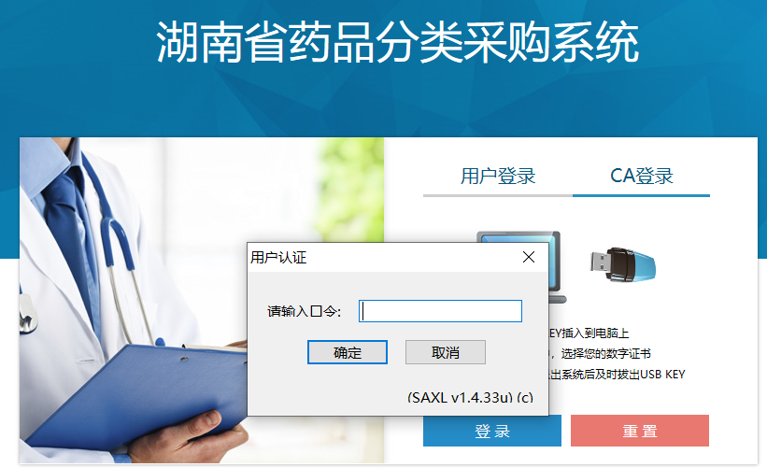

登录成功后，点击基础数据库系统，进入药品采购平台的基础库系统。

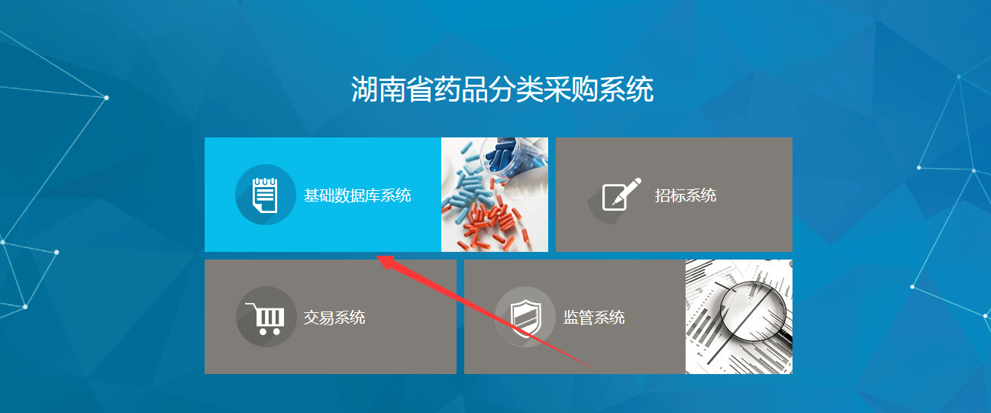

3.“资质图片管理 ”>”图片上传” 维护上传产品，企业资质等图片 如图所示：

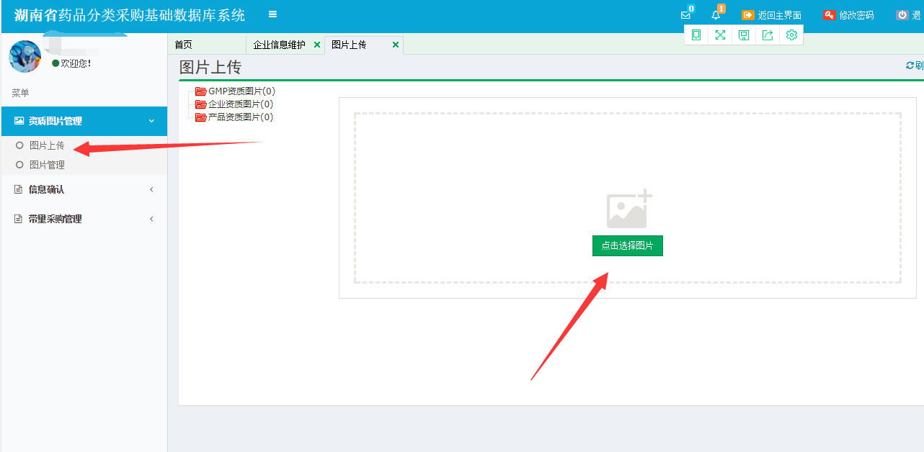

4．“资质图片管理 ”>”图片管理” 查看已上传图片信息 如图所示：

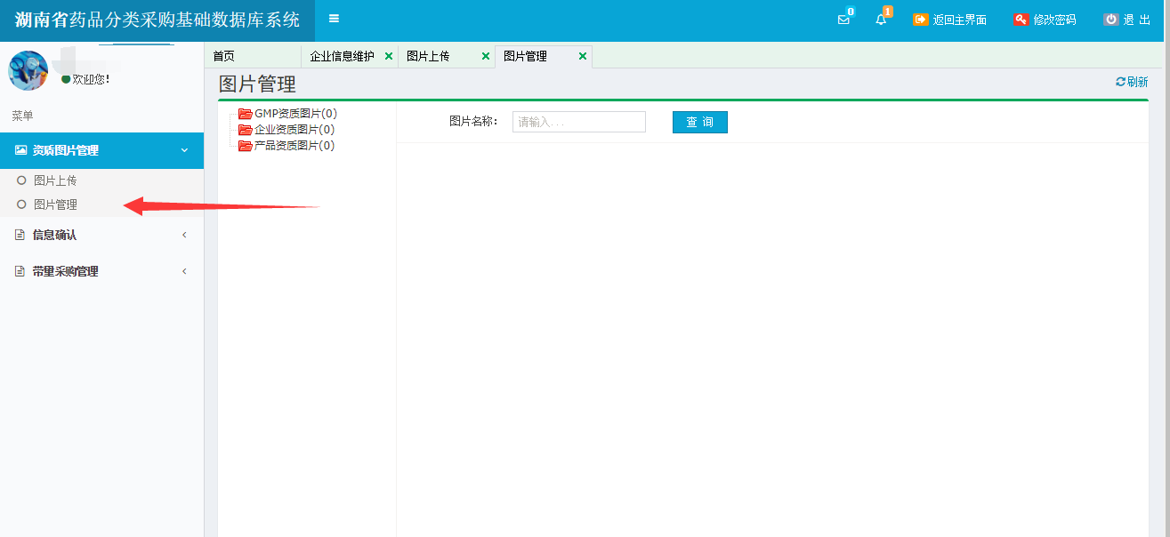

“带量采购管理”>“GMP管理” 维护GMP信息 操作如图所示：

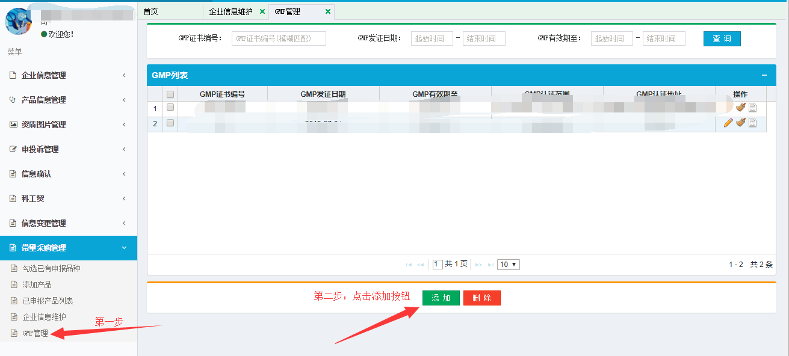

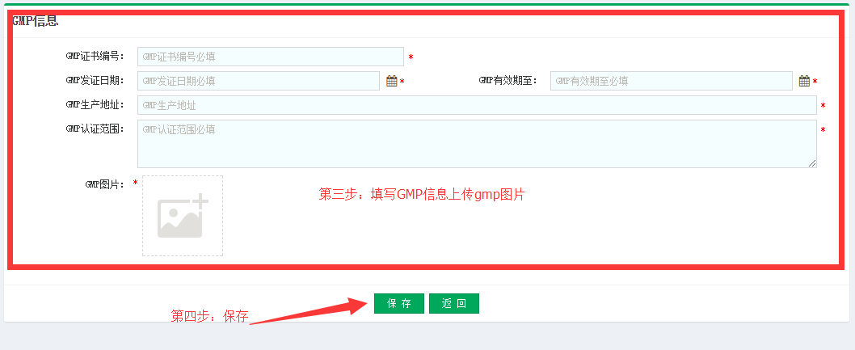

5.”带量采购管理”>”企业信息维护” 操作如图所示：

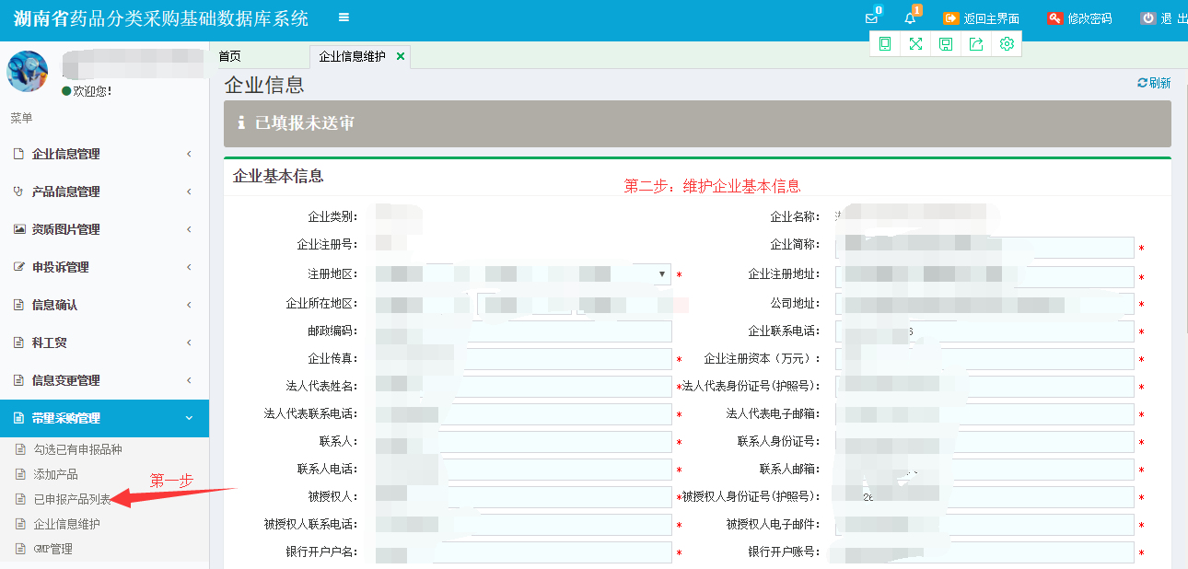

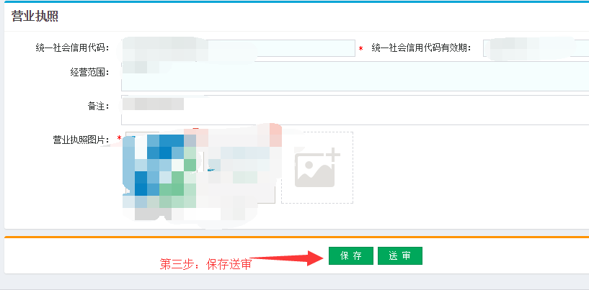

6. ”带量采购管理”>”勾选已有申报品种” 勾选已经申报的目录内产品 (勾选后的数据进入“已申报产品列表菜单”)

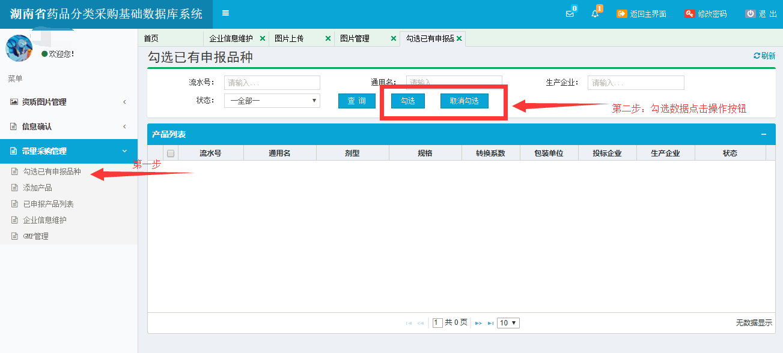

7. ”带量采购管理”>”添加产品” 新增产品

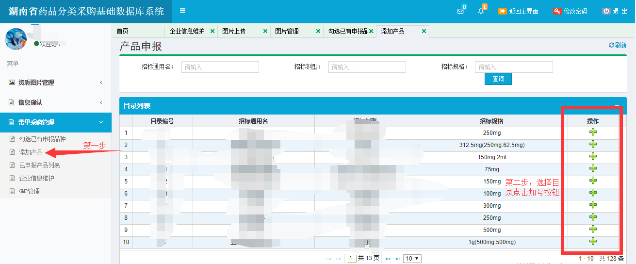

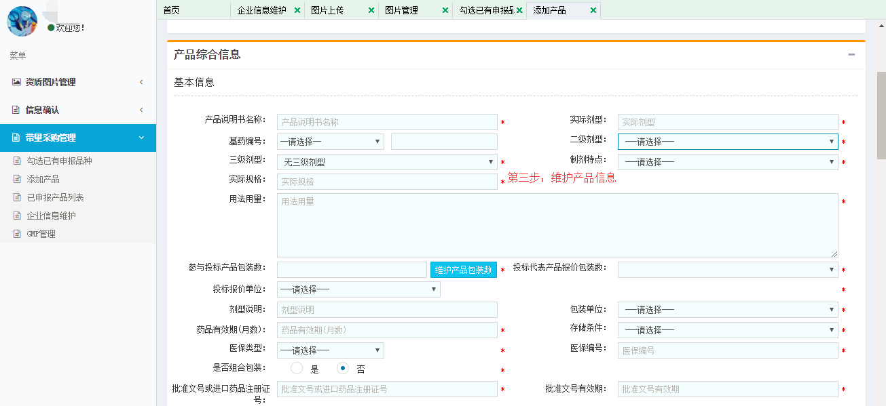

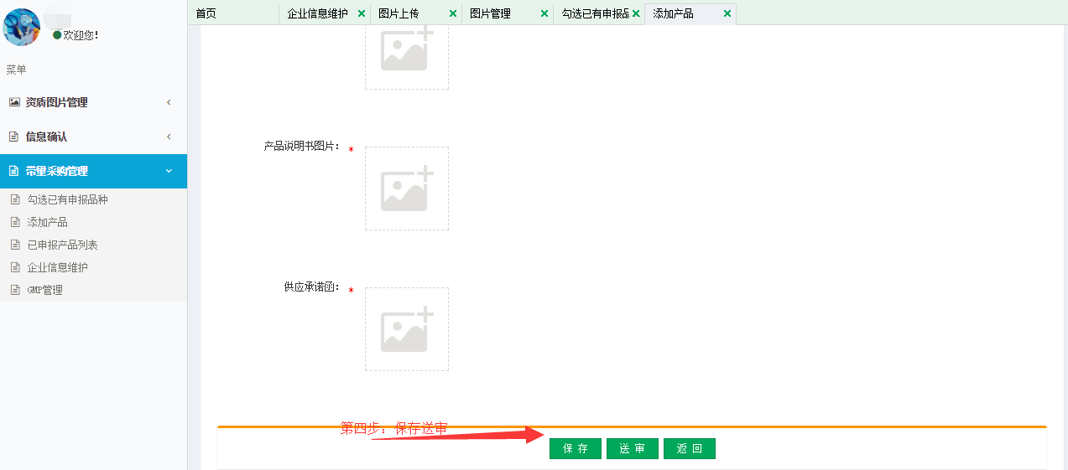

8. ”信息确认”>”产品确认” 该列表数据为已审核通过产品数据需要企业自行确认后才能进入报价系统

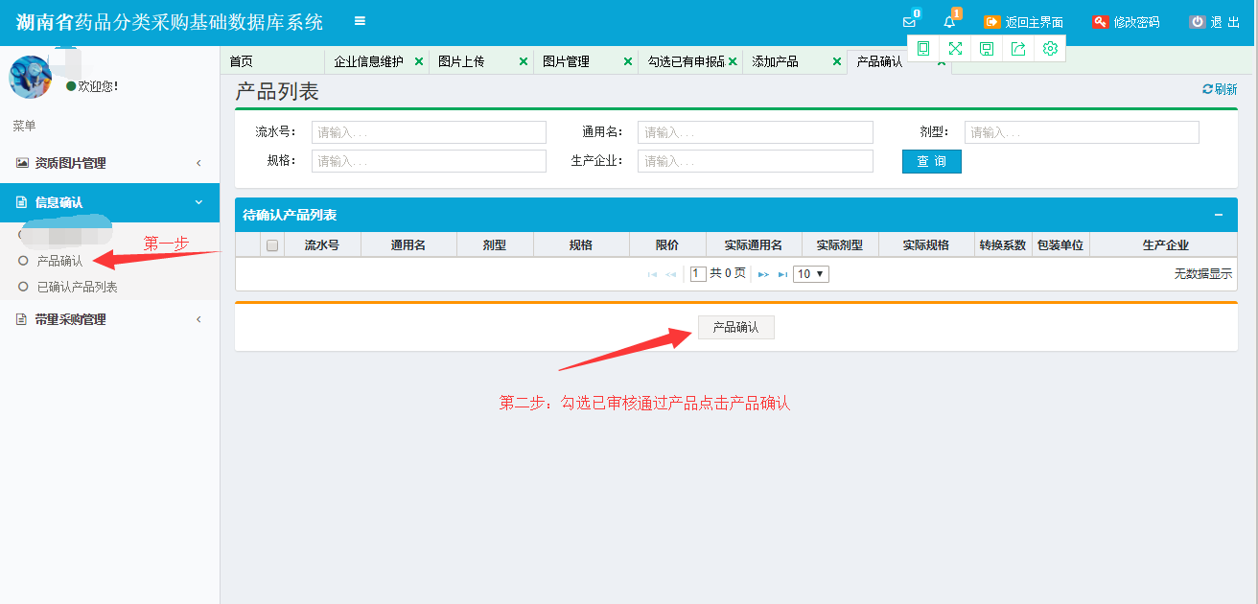

投标资料申报操作手册（上市持有人）

**1.注册**

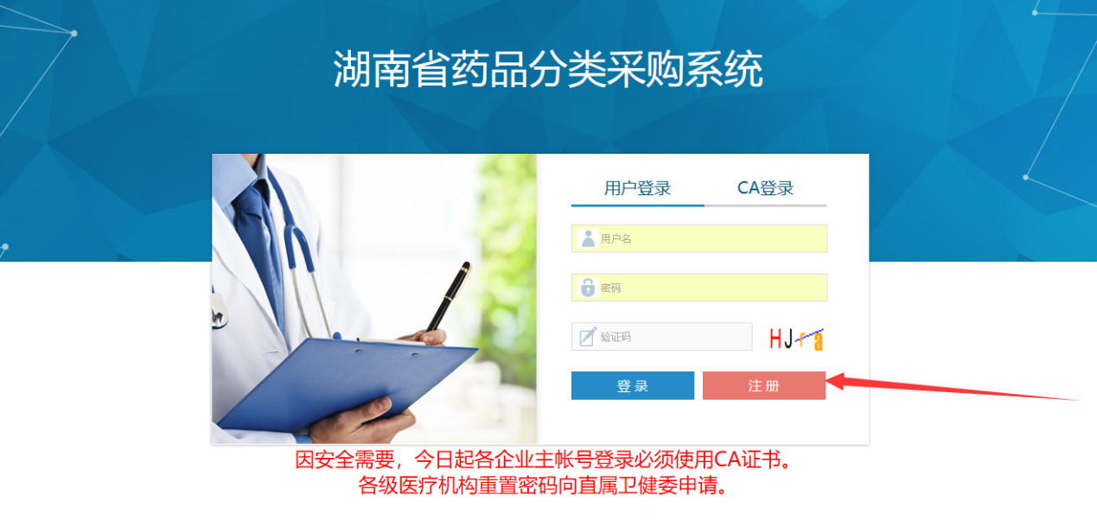

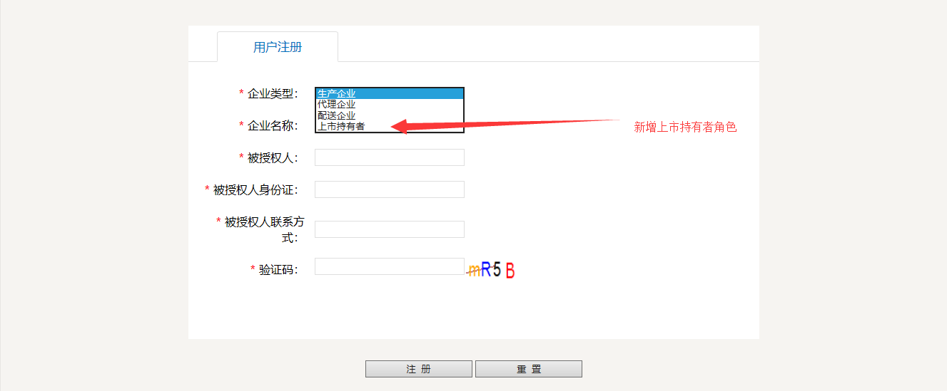

**2登录系统**

1. 数字证书登录

插入数字证书后，在登录页面切换到CA登录，点击“登录”按钮，输入数据证书密码，点击“确定”按钮



登录成功后，点击基础数据库系统，进入药品采购平台的基础库系统。



3.“资质图片管理 ”>”图片上传” 维护上传产品，企业资质等图片 如图所示：



4．“资质图片管理 ”>”图片管理” 查看已上传图片信息 如图所示：



“带量采购管理”>“GMP管理” 维护GMP信息 操作如图所示：





5.”带量采购管理”>”企业信息维护” 操作如图所示：

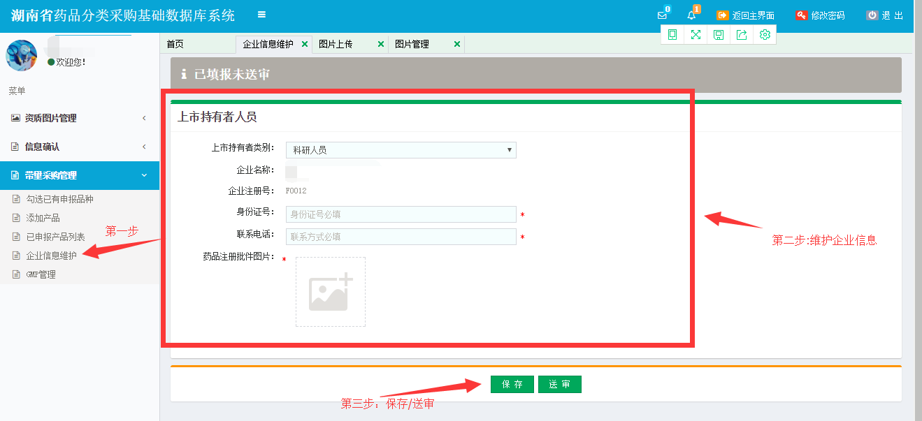

6. ”带量采购管理”>”勾选已有申报品种” 勾选已经申报的目录内产品 (勾选后的数据进入“已申报产品列表菜单”)



7. ”带量采购管理”>”添加产品” 新增产品







8. ”信息确认”>”产品确认” 该列表数据为已审核通过产品数据需要企业自行确认后才能进入报价系统

